**История поиска:**

Ищу любую информацию о моём отце или о родственниках по его линии.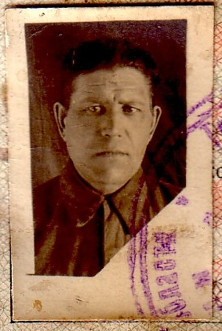

Родился 20.03.1902 г. в Топкинском р-оне. Красноармеец, занимаемая должность в Красной Армии: рядовой. Призван по мобилизации Титовским раивоенкоматом Новосибирской области 5.09.41 г. Пропал без вести в декабре 1941 года. Основание: Дело № 6, стр. 335.

Женат во второй раз на Трофимовой (Дуреевой) Ефросинье Спиридоновне (1901 г. р.), которая проживала в Кемеровская области., Окуневский с/с.

Дети отца от первого брака: Трофимова Валентина Алексеевна (1929 г. р.), Трофимова Татьяна Алексеевна (1931 г. р.), Трофимов Григорий Алексеевич, Трофимов Михаил Алексеевич, Трофимов Александр Алексеевич.

Дети от второго брака: Трофимова Нина Алексеевна (25.07. 1938 г. р.), Трофимов Геннадий Алексеевич (20. 03.1940 – 3. 04. 2007).

Отец учтён пропавшим без вести в 1947 году по материалу Промышленовского раивоенкомата, так как сведений о его судьбе из в/ч не поступало. Основание: ЦАМО, донесение № 37 с 07. 01. 1947 г. Название части: ГУК, 3 отдел. Письменная связь прекратилась 3. 10. 1941 г. Воинского адреса по последнему письму нет.